Entregable Semana 2 — Diseño reproducible del flujo experimental
  - Detección automatizada y priorización de eventos adversos en epicrisis (MIMIC-IV) mediante NLP y aprendizaje supervisado, con la Matriz de Priorización GEMSES
Carlos Pérez Pérez · Maestría en Inteligencia Artificial, FIIS-UNI
Trabajo de Investigación II (MIA-14, Sección B) · Docente: Dr. Ing. Glen Rodríguez Rafael · 25 de septiembre de 2026
Tipo de tesis: aprendizaje supervisado (clasificación de texto clínico), con dos adaptaciones: la etiqueta de entrenamiento es de supervisión débil (códigos CIE-10 causales) y la evaluación se cierra con un panel de expertos y con un corpus en español con etiqueta humana.
Continuidad. Este diseño no parte de cero. Es la continuación de Trabajo de Investigación I (MIA-303, Mg. María Tejada, cerrado el 14-jul-2026) e integra en un solo flujo lo aprendido en tres frentes: la tesis (Fases 3v2 a 13), el curso de PLN (MIA-10, auditoría adversarial de 26 hallazgos) y GEM·VigIA (corpus ERSP de EsSalud en producción). Cada cifra sale de un archivo de resultados del repositorio de la tesis (fuente única); las cifras que el propio proceso invalidó no se citan. Lo que es criterio propio va rotulado [juicio técnico].

1. Diagrama del flujo principal
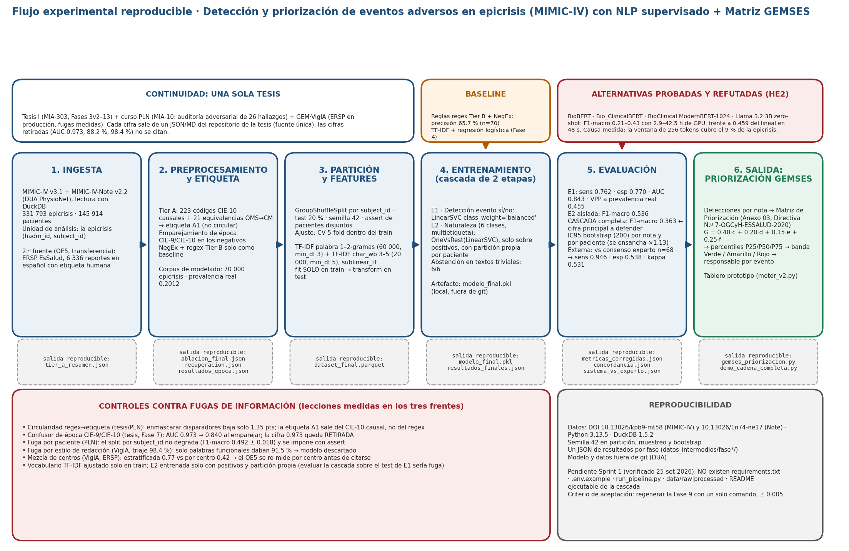
Pipeline reproducible en seis etapas, con las salidas de cada una, los controles contra fugas y el estado de reproducibilidad.

2. Entradas, componentes y salida de cada etapa
Etapa | Recibe | Qué hace | Produce (artefacto reproducible)
1. Ingesta | MIMIC-IV v3.1 + MIMIC-IV-Note v2.2 (DUA PhysioNet), leídos con DuckDB | Extrae las epicrisis (discharge summaries) con subject_id, hadm_id y códigos de egreso | 331 793 epicrisis de 145 914 pacientes (ablacion_final.json)
2. Preprocesamiento y etiqueta | Epicrisis + diagnósticos codificados | Tier A: 223 códigos CIE-10 causales + 21 equivalencias OMS→CM → etiqueta A1 no circular; emparejamiento de época CIE-9/CIE-10 en los negativos; NegEx y regex Tier B solo como baseline | Corpus de modelado de 70 000 epicrisis con prevalencia real 0.2012 (resultados_finales.json)
3. Partición y features | Corpus de modelado | GroupShuffleSplit por paciente, test 20 %, semilla 42, con assert de pacientes disjuntos; TF-IDF de palabras (1–2-gramas, 60 000 rasgos, min_df 3) + TF-IDF de caracteres char_wb (3–5, 20 000, min_df 5), sublinear_tf; el vocabulario se ajusta solo con train | dataset_final.parquet; matrices dispersas (fase9_modelo_final.py, l. 223–250)
4. Entrenamiento | Matrices TF-IDF | Cascada de dos etapas: E1 detección evento sí/no con LinearSVC balanceado (class_weight); E2 naturaleza del evento, 6 clases multietiqueta, OneVsRest(LinearSVC), entrenada solo con positivos y con su propia partición por paciente; prueba de abstención con 6 textos triviales | modelo_final.pkl (10.7 MB, fuera de git por el DUA)
5. Evaluación | Test reservado; panel experto; ERSP | Métricas con IC95 por bootstrap (200 réplicas) por nota y por paciente; cascada extremo a extremo; sistema contra consenso de expertos | resultados_finales.json, metricas_corregidas.json, sistema_vs_experto.json
6. Salida | Detecciones por nota | Matriz de Priorización GEMSES (Anexo 03 de la Directiva N.º 7-OGCyH-ESSALUD-2020): G = 0.40·c + 0.20·d + 0.15·e + 0.25·f → percentiles P25/P50/P75 → banda Verde/Amarillo/Rojo y responsable | Tablero de priorización (motor_v2.py, gemses_priorizacion.py)
Fuente de datos, unidad de análisis y variable objetivo. La unidad de análisis es la epicrisis (una por hospitalización). La variable objetivo de E1 es binaria (¿la hospitalización tuvo un evento adverso codificado como causal?) y la de E2 es la naturaleza del evento según la Tabla de Codificación (Anexo 02 de la misma Directiva), reducida a 6 clases con n suficiente. No hay valores faltantes numéricos ni escalamiento: el texto es la única entrada del modelo y TF-IDF ya normaliza; la fusión con variables tabulares prevista en el proyecto original nunca se ejecutó y queda fuera de alcance.
Regla de partición. Se respeta la unidad paciente: ningún subject_id aparece a la vez en train y test. En la Fase 4 se comprobó que el split por paciente no degrada el rendimiento (F1-macro 0.492 ± 0.018) y desde entonces es obligatorio (fase4/RESULTADOS_FASE4.md). Desarrollo y ajuste se hacen con validación cruzada de 5 pliegues dentro del train; el test se toca una sola vez; el panel experto y el corpus ERSP actúan como evaluación externa.

3. Baseline, familia de modelos y alternativas ya descartadas
- Baseline mínimo: reglas regex Tier B + NegEx, precisión 65.7 % (IC95 54.0–75.8, n = 70, reporte de validación de 70 eventos), y TF-IDF + regresión logística (Fase 4).
- Familia elegida: modelo lineal sobre TF-IDF (LinearSVC balanceado), en cascada. Es el modelo vigente desde la Fase 9 (29-jul-2026).
- Alternativas probadas y refutadas con la misma partición y semilla (hipótesis HE2): ClinicalBERT congelado F1-macro 0.19; Bio_ClinicalBERT y BioBERT con ajuste fino en GPU 0.21–0.35 (2.9–4.0 h) frente a 0.459 del lineal en 48 s (resultados_transformers.json); BioClinical ModernBERT con ventana de 1024 tokens 0.428 tras 42.5 h de GPU (modernbert_final.json); Llama 3.2 3B zero-shot kappa 0.0 (dice sí a todo, llm_local_vs_experto.json). Causa medida: la ventana de 256 tokens cubre el 9 % de una epicrisis (mediana 3 148 tokens). Se documenta como resultado negativo; solo se reabriría con Longformer o BigBird y GPU dedicada.

4. Criterio preliminar de evaluación
Nivel | Criterio | Situación al 25-set-2026
Métrica principal | F1-macro de la cascada completa con IC95 por paciente (no la etapa aislada) | 0.363 en cascada frente a 0.536 de E2 aislada (metricas_corregidas.json)
Secundarias | E1: sensibilidad, especificidad, AUC y VPP a prevalencia real; E2: F1-micro; abstención | sens 0.762, esp 0.770, AUC 0.843, VPP 0.455; F1-micro 0.745; abstención 6/6
Bueno | Supera el baseline de reglas y kappa sistema–experto ≥ 0.61 (umbral de la hipótesis general, Capitulo3.tex:321) | kappa 0.531 (n = 68, solo infección): no alcanzado
Aceptable | Supera el baseline lineal en cascada y F1 > 0.5 en toda clase con n ≥ 100 | Cumplido en Infección y Procedimiento; Sistema/Organización (n = 66) F1 0.0
Fuera de alcance | Clases con n insuficiente: Sistema/Organización, Sangre/Hemoderivados, Nutrición | Declaradas no viables, no se intenta corregirlas
Toda comparación entre modelos se hace con la misma partición (semilla 42, por paciente) y se reporta siempre la cascada, porque el pipeline completo rinde menos que sus etapas.

5. Reproducibilidad
- Versiones fijas: MIMIC-IV v3.1 (DOI 10.13026/kpb9-mt58), MIMIC-IV-Note v2.2 (DOI 10.13026/1n74-ne17), Python 3.13.5, DuckDB 1.5.2; versión de scikit-learn por fijar en requirements.txt.
- Semillas: 42 en la partición, en el muestreo del corpus y en el bootstrap (SEED = 42, fase9_modelo_final.py:93).
- Registro de experimentos: un JSON de resultados por fase en datos_intermedios/fase*/, más bitácoras fechadas en 07_bitacoras/. Cada cifra del borrador de tesis lleva un comentario % fuente: con su archivo.
- Artefactos: modelo_final.pkl, dataset_final.parquet, resultados_finales.json, metricas_corregidas.json. Modelo y datos quedan fuera de git por el DUA; el repositorio de la tesis es privado desde el 28-jul-2026.
- Estado honesto (verificado en disco el 25-set-2026): no existen requirements.txt, .env.example, run_pipeline.py ni data/raw y data/processed; hay 46 scripts, uno por fase, sin orquestador; la sección “Cómo reproducir” del README apunta al notebook exploratorio y no a la cascada; los checkpoints de los transformers no se guardaron (solo son reproducibles reentrenando). Sprint 1 del curso = cerrar exactamente esto, con criterio de aceptación medible: que un tercero con credencial PhysioNet regenere la Fase 9 con un solo comando y obtenga sens 0.7623, esp 0.7699 y AUC 0.8426 con tolerancia ± 0.005.

6. Riesgos técnicos previsibles y cómo se detectan o mitigan
Riesgo | Dónde se detectó (frente) | Mitigación incorporada al diseño
Fuga por circularidad regex → etiqueta | Tesis / PLN: enmascarar los disparadores solo baja 1.35 puntos | Etiqueta A1 derivada de códigos CIE-10 causales, no del regex
Confusor de época CIE-9/CIE-10 | Tesis, Fase 7: AUC 0.973 → 0.840 al emparejar | Emparejamiento de época en los negativos; la cifra 0.973 queda retirada
Fuga por paciente | PLN (auditoría adversarial) | Partición por subject_id con assert
Fuga por estilo de redacción | GEM·VigIA: el triaje reclamo/denuncia daba 98.4 %, y 91.5 % solo con palabras funcionales | Ablaciones de control; no se usan metadatos de quién redacta
Mezcla de centros asistenciales | GEM·VigIA sobre el mismo corpus ERSP: 0.77 estratificado frente a 0.42 por centro | El OE5 se re-mide con partición por centro antes de citarse; 0.7675 solo como cota superior
Datos insuficientes por clase | Tesis, Fases 4 y 9 | Clases con n < 100 declaradas no viables
Referencia de etiqueta débil | Panel experto limitado a infección; kappa 0.531 < 0.61 | Decisión de alcance (20-set): A1 como estándar plata principal, panel como validación secundaria; limitación declarada
Costo y latencia | Transformers 2.9–42.5 h de GPU frente a 48 s | Familia lineal; transformers cerrados como resultado negativo
Restricciones del entorno y datos personales | DUA PhysioNet; incidente del 28-jul (repo público con DNI de ERSP) | Modelo y datos fuera de git; repo privado e historial reescrito; ticket a GitHub y aviso al DPO de EsSalud pendientes
Pérdida de resultados intermedios | Tesis: se perdieron las filas por nota del primer tramo (260 000) al morir el proceso | Orquestador con checkpoint por fase (Sprint 1)

7. Verificación contra la guía (sección 11)
Diagrama acorde al tipo de tesis, entradas y salidas por etapa, criterio de resultado correcto, registro para reproducir, separación desarrollo/evaluación y riesgos (diez): cubiertos en las secciones 1 a 6. Alcance ejecutable con los recursos del curso: [juicio técnico] sí, porque el modelo ya existe y el Sprint 1 es de reproducibilidad, no de modelado.
Fuentes abiertas para este entregable (todas en el repositorio de la tesis tesis-gemses-mimic-pipeline):
- 11_proyecto_II: 01_INVENTARIO_MODELOS_Y_CHECKLIST_2026-09-18.md y 02_ESTADO_DE_AVANCE_COMPLETO_2026-09-18.md.
- 04_pipeline_codigo: fase9_modelo_final.py, fase10_metricas_corregidas.py y los JSON de datos_intermedios.
- latex_tesis: Capitulo3.tex (hipótesis y umbral de kappa).
- Directiva N.º 7-OGCyH-ESSALUD-2020 (RGG 402-GG-ESSALUD-2020), Anexos 02 y 03.

